**包河区叶氏空间建筑装饰工程有限公司“8·27”触电事故调查报告**

2020年8月27日23时38分左右，滨湖新区佳源广场一楼马克华菲商铺装修施工现场发生一起触电事故，造成1人死亡。

事故发生后，根据《中华人民共和国安全生产法》《生产安全事故报告和调查处理条例》（国务院493号令）《安徽省生产安全事故报告和调查处理办法》等有关法律、法规规定和《一般事故查处挂牌督办通知书》（合安办督〔2020〕158号）要求，经包河区政府授权，2020年9月17日成立了以区应急管理局为组长单位，区监察委为副组长单位，区总工会、区商务局、区住建局、公安包河分局、方兴社区为成员单位的包河区叶氏空间建筑装饰工程有限公司“8·27”触电事故调查组（以下简称事故调查组），并聘请了技术专家参与事故调查工作。

事故调查组坚持“科学严谨、依法依规、实事求是、注重实效”的原则，通过现场勘查、调查取证、查阅资料、询问证人、综合分析，查明了事故发生的经过、原因、人员伤亡和直接经济损失情况，认定了事故性质和责任。依据《安全生产法》和《安全生产违法行为行政处罚办法》等法律法规，提出了对有关责任人员及责任单位的处理建议，提出了事故防范及改进的措施建议。现报告如下：

一、基本情况

**（一）工程概况**

马克华菲商铺装修工程位于滨湖新区佳源广场一层中庭东边1015号铺位，面积108平方米，主要装修施工内容：室内简单装修及店招图案文字广告等。合同造价约 12万元，于2020年8月5日开始装修施工，截止2020年8月27日工程接近尾声，正在安装西侧门头店招字母广告LED灯芯板。

**（二）事故相关单位概况**

**1.业主单位。**安徽佳源博源商业运营管理有限公司（以下简称安徽佳源公司），成立于2020年6月2日，住所合肥市滨湖新区中山路1298号，法定代表人徐志强，注册资本伍仟万圆整。指派张剑波为甲方代表，负责合同履行，检查工程质量进度监督，办理验收、变更、登记手续和其他事宜。马克华菲是佳源广场的联营品牌。

**2.施工单位。**安徽省叶氏空间建筑装饰工程有限公司（以下简称安徽叶氏公司），成立于2009年1月19日，住所位于合肥市包河区九华山路99号九华山庄综合楼，法定代表人叶正启，注册资本贰佰万圆整。具有建筑装修装饰工程专业承包贰级资质。2018年5月20日，安徽省住房和城乡建设厅核发了编号为（皖）JZ安许证字〔2014〕015483-2-1的安全生产许可证，许可范围建筑施工。

2020年8月1日，安徽佳源公司与安徽叶氏公司签订《联营品牌装修工程合同》，计划2020年8月1日开工，2020年10月30日竣工，实际2020年8月5日开始施工。指派申恩章为乙方负责人，负责合同履行与施工现场管理。

**3. 门招安装单位：**合肥市包河区广成图文设计服务部（以下简称广成服务部），成立于2019年4月24日，住所位于合肥市包河区庐州大道与洞庭湖路交口东南角佳源广场3栋商148号，类型：个体工商户，经营者：陆广成。

2020年8月27日上午申恩章通过QQ邮箱将店铺吊顶效果图发给陆广成，由陆广成负责制作和安装，并电话告知还有两组吧台、店招字也需要同时安装,没有签订制作安装合同。

**（三）事故现场情况**

**1.项目位置：**佳源广场中庭呈南北方向，马克华菲女装合肥佳源广场店商铺位于中庭1层东边中部偏北位置，该商铺东西两面分别设有店门。

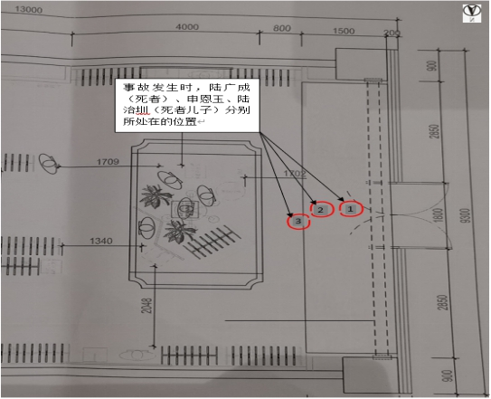

**2.事故现场环境情况：**现场移动门式钢管脚手架高1.9米，宽1.2米。木质人字梯高2米，宽0.5米。商铺南北宽度8.4米，东西长12.8米，地面到防火卷帘门3.5米。防火卷帘门顶端宽度0.5米，夹层内防火门卷帘顶端到房顶高度约0.5米，卷帘门顶端西侧有1束红、蓝两根单芯铜质照明电源线，卷帘门顶端中间偏南侧位置有1根2.5平方毫米红色单芯塑料绝缘电线头，电线头端部附近可见钳子剪切破皮痕迹。事发前门头上方（西）外侧店招发光字已安装结束，内侧门头上方夹层内LED发光灯板安装完成，LED发光灯电源适配器220V电源线未接。陆广成面朝南蹲在防火卷帘顶端带电接220电源线，用尖嘴钳剪接电线头时被电击，前倾跌倒在防火卷帘顶端，随后商铺跳闸停电。

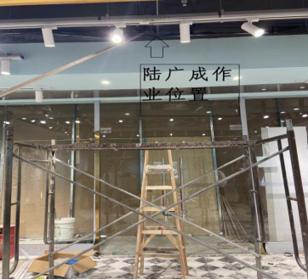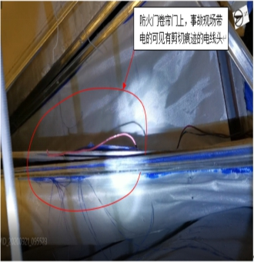

**（四）事故相关单位安全管理情况**

**1.广成服务部。**未建立安全生产管理制度和操作规程；未对安装人员进行安全教育培训;未向从业人员提供劳动防护用品;陆广成未取得低压电工作业证上岗作业。

**2.安徽叶氏公司。**制定了安全生产管理制度，明确了岗位职责。未设置安全生产管理机构；未配备专职或者兼职的安全生产管理人员；未按规定对现场施工人员进行安全技术交底。

**3.安徽佳源公司。**建立了安全生产管理制度和岗位责任制，定期对项目进行安全检查与巡查。但未按规定与安徽叶氏公司签订安全管理协议，未明确各自的安全生产管理职责。

二、事故发生经过及应急救援情况

**（一）事故发生经过**

8月27日晚上19时50分左右陆广成与其儿子陆治圳两人接申恩章电话通知来到佳源广场马克华菲商铺门店装修作业现场。约半小时后作业面具备安装条件，开始安装店铺内天花吊顶彩图、吧台店招图案文字。23时20分左右，陆广成完成吊顶和吧台作业后借助移动脚手架、人字梯上到西侧门头上方吊顶夹层内，蹲在防火门卷帘上安装店招字LED灯芯发光板,现场工人申恩玉跟随陆广成上到夹层防火卷帘门上，配合陆广成传递工具，陆治圳站在移动脚手架上配合申恩玉传递工具。23时40分左右，陆广成在未切断电源情况下用尖嘴钳剪220V带电电线头时，发生触电事故。

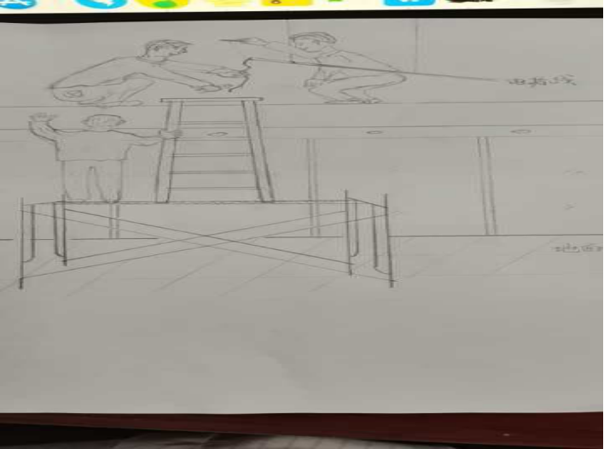

**（二）应急救援情况**

事故发生后，申恩玉立即将陆广成手中的电线拽掉，喊来附近的工友协助将陆广成从防火卷帘门夹层抬至地面。同时现场油漆工申恩亮拨打了合肥市救护中心急救电话120，申恩章拨打公安110电话，23时50分左右，120在申恩章引导下到达现场紧急施救后将陆广成送至滨湖医院进行抢救，经抢救无效死亡。接事故信息快报后，包河区立即启动应急处置机制，区应急管理局、区住建局、公安中山路派出所、方兴社区先后赶到事故现场应急处置和协调善后工作。经沟通、协调，安徽叶氏公司与死者家属于2020年9月27日达成协议，一次性赔偿精神抚慰金、死亡赔偿金、丧葬费等各项费用120万元，善后工作处理完毕。

三、事故造成的人员伤亡和直接经济损失

**（一）死亡人员情况**

陆广成，男，45岁，安徽省庐江县人，广成服务部经营者。

**（二）直接经济损失情况**

依据《企业职工伤亡事故经济损失统计（GB6721-1986）》等规定，核定事故造成直接经济损失约为120万元。

四、事故发生原因和事故性质

**（一）直接原因**

陆广成未取得低压电工作业操作资格证、未佩戴绝缘鞋等劳动防护用品，在作业时未关闭施工现场电闸，电器线路处于通电状态，未断电进行接电作业，接触电线时被电击，是事故发生的直接原因。

**（二）间接原因**

**1.广成服务部。**未对从业人员进行安全生产教育和培训，违反《安全生产法》第二十五条规定；低压带电作业人员未按照国家有关规定经专门的安全作业培训取得相应资格上岗作业，违反《安全生产法》第二十七条规定；未向低压电工作业人员提供绝缘鞋、安全帽等符合国家标准或者行业标准的劳动防护用品，违反《安全生产法》第四十二条规定。

**2.安徽叶氏公司，**未严格落实安全生产主体责任。未制定安全生产教育和培训计划，未设置安全生产管理机构、配备安全生产管理人员，违反《安全生产法》第二十一条规定。

**3.安徽佳源公司，**未与安徽叶氏公司签订安全管理协议，未明确各自的安全生产管理责任，违反《安全生产法》第四十六条规定。

**（三）事故性质**

经调查认定，包河区叶氏空间建筑装饰工程有限公司“8·27”触电事故，是一起生产安全责任事故。

五、事故责任认定及处理建议

**（一）建议免予行政处罚单位和人员**

**广成服务部及其经营者陆广成。**安全意识淡薄，违章作业，对事故发生负有主要责任，鉴于其在事故中死亡，建议免于追究责任。

**（二）建议给予行政处罚人员**

**申恩章，**安徽叶氏公司项目负责人，未严格履行安全管理职责，未检查本单位安全生产状况，及时排查生产安全事故隐患，未及时制止和纠正店招接电作业人员违章作业的问题，对事故发生负有重要管理责任。建议由合肥市包河区应急管理局依据《安全生产违法行为行政处罚办法》第四十五条第（一）项之规定,给予其行政处罚。

**（三）建议给予行政处罚单位**

**1. 安徽叶氏公司，**未严格落实安全生产主体责任，未设置安全生产管理机构、安全生产管理人员；未对施工区域作业人员进行安全技术交底，对事故的发生负有管理责任。建议由合肥市包河区应急管理局依据《安全生产违法行为行政处罚办法》第四十五条第（一）项之规定,给予其行政处罚。

**2.安徽佳源公司，**未与安徽叶氏公司签订安全管理协议，未明确各自的安全生产管理职责，对本起事故发生负有管理责任。建议由合肥市包河区应急管理局依据《安全生产法》第一百条第二款之规定，给予其行政处罚｡

六、事故防范和整改措施

（一）**安徽叶氏公司，**要深刻吸取事故教训，按照“五落实五到位”要求，切实落实企业主体责任，建立、健全本单位安全生产责任制等规章制度，加强员工安全教育培训和安全技术交底工作，提高安全管理人员和从业人员的安全意识和水平，建立并配备与单位相适应的安全管理机构和人员，加大安全生产资金投入，全面提升安全生产条件，加强隐患排查治理，及时发现、消除事故隐患。

**（二）安徽佳源公司，**要深刻吸取事故教训，依法签订安全管理协议，明确双方安全管理职责，加强对施工现场的安全管理，深入开展隐患排查，及时发现、消除事故隐患，坚决防范生产安全事故发生。

**（三）行业主管部门及属地，**要严格落实行业监管和属地监管责任，深刻吸取事故教训，加强对建设装修工程的监督检查，落实闭环管理，及时发现、纠正施工现场存在的各类违法、违规行为，深入开展隐患排查治理活动，督促企业落实安全生产主体责任，制定切实可行的安全监管措施并认真实施，杜绝类似事故再次发生。

包河区叶氏空间建筑装饰工程有限公司

“8·27”触电事故调查组

2020年11月10日